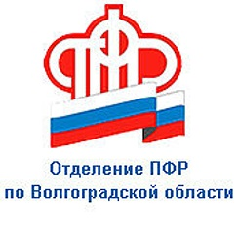

ПРЕСС-СЛУЖБА
ГОСУДАРСТВЕННОГО УЧРЕЖДЕНИЯ – ОТДЕЛЕНИЯ
ПЕНСИОННОГО ФОНДА РФ ПО ВОЛГОГРАДСКОЙ ОБЛАСТИ

Официальный сайт Отделения ПФР по Волгоградской области – pfr.gov.ru

Профсоюз Отделения Пенсионного Фонда по Волгоградской области доставил гуманитарную помощь защитникам Донбасса

Представители профсоюзной организации регионального ОПФР доставили в Волгоградский военный госпиталь минеральную воду, сок, сладости и гигиенические принадлежности. Это помощь защитникам Донбасса, проходящим лечение в лечебном учреждении.
Работники волгоградского Пенсионного фонда и профсоюзная организация подготовили для военнослужащих не только необходимые вещи и сладости. К акции присоединились и дети сотрудников ПФР - ребята передали рисунки, письма и стихи. Детские работы наполнены теплотой, словами благодарности и поддержки, пожеланиями скорейшего выздоровления и возвращения домой.
Сотрудники регионального Отделения ПФР – активные участники благотворительных акций. С начала спецоперации защитникам Донбасса уже отправлено несколько партий гуманитарной помощи, собранной силами ОПФР по Волгоградской области. Такая поддержка очень важна для наших военных, а каждый желающий может передать защитникам добрую весточку или сувенир, который будет напоминать им о родном доме.

